协同管理系统F20.2_ad0版

新增功能和更新内容简介

软件服务社
www.fuwushe.org

2020年3月31日

概述
F20.2_ad0更新内容较多，涉及CC、HR、FM等多个系统。
- CC系统修改了“企业微信同步”功能。
- HR系统新增了“扫码入职”和“批量导入合同”功能。
- FM系统完全改为了B/S结构，并新增了一些功能。

CC
F20.2_ad0对主控系统进行了更新，新增了一组“企业微信”功能，用于向企业微信同步用户信息，并取消了原来的“同步至企业微信”功能。

概述
此前，通过主控系统的“同步至企业微信”功能向企业微信同步用户信息时，没有同步以下内容：
- 用户在企业微信中的“身份”是否为“上级”，以及作为“上级”时的“负责部门”。
- 用户在企业微信中的“副部门”信息。
注：企业微信中，一个成员可以同时属于多个部门，其中一个部门为“主部门”，其余的部门称为“部门”，而在主控系统中，一个用户只能属于一个部门。企业微信中并没有“副部门”的概念，只有“主部门”和“部门”的概念。为方便描述，本教程中的“副部门”特指企业微信中“主部门”以外的部门。
在使用企业微信的“审批”应用或其它应用时，可能需要用上述信息来确定审批流程中部门的“上级”或者控制与“部门”有关的权限。
因此，在同步时需要同时同步用户的“身份”是否为“上级”、该用户作为上级时的“负责部门”、该用户所属的“主部门”和“副部门”信息。
F20.2_ad0中，新增了一组“企业微信”功能，包括“部门设置、员工设置、企业微信通讯录同步”，用于满足上述需求。

主控系统与企业微信有关概念的对应关系
主控系统中的概念与企业微信中的有些概念名称有所不同，但含义类似，各自的对应关系如下：
- 主控系统中的“用户”（含员工和虚拟用户）在企业微信中称为“成员”。
- 主控系统新增的“部门设置”功能中的“负责人”在企业微信中称为“上级”。
注：企业微信中，成员的身份有两种：上级、普通成员。如果身份是“上级”，表示该成员是一个或多个部门的负责人，如果身份是“普通成员”，表示该成员不是任何部门的负责人。
- 用户在主控系统个人信息中的“部门”在企业微信中称为“主部门”。
- 在主控系统新增的“员工设置”功能设置的部门（包括系统自动设置和手工设置），在企业微信中称为“部门”（为方便描述，本教程中改称为“副部门”）。

主控系统向企业微信同步时的规则
主控系统向企业微信同步用户信息时，系统按如下规则处理：
- 每日8:00、12:00、20:00自动向企业微信同步用户信息，同步为单向，即从主控系统向企业微信同步。
- 第一次向企业微信同步时，会在企业微信中创建标签，标签名称为OA、PB、HR、CRM、DLS，与主控系统中关联系统的简称一致，
- 只同步同时符合下列条件的用户信息：
岗位功能权限中OA、PB、HR、CRM、DLS任一关联系统的角色不为空且任一角色的“是否允许使用企业微信”参数设置为“允许”；
状态为“在用”且“在职”；
登录名和密码不为空。
并且，用户岗位上关联系统的角色“是否允许使用企业微信”的参数设置为“允许”的，同步时会在企业微信中为用户设置该角色对应的关联系统的标签，以便在企业微信中使用相应应用。
- 用户在主控系统个人信息中的部门作为其在企业微信中的“主部门”。
- 在主控系统“员工设置”功能中设置的用户的其它部门（包括系统自动设置和手工设置）作为其在企业微信中的“副部门”。
- 用户在主控系统“部门设置”功能中被设置为部门负责人时，其在企业微信中的“身份”为“上级”，负责的部门为其作为负责人的部门。
- 用户在主控系统“部门设置”功能中未被设置为任何部门的负责人时，其在企业微信中的“身份”为“普通成员”。
- 用户在主控系统个人信息中的“移动电话”作为其在企业微信中的“手机”号码，用户加入企业时，用此“手机”号码进行身份验证。根据企业微信的规则，用户关注企业微信加入企业后，主控系统同步时将无法通过同步的方式修改该用户在该企业的企业微信中的“手机”号码，但允许用户本人在该企业的企业微信中自行修改。

主控系统中的修改

取消“同步至企业微信”功能
取消了“员工信息管理”功能中的“同步至企业微信”按钮。
修改前：
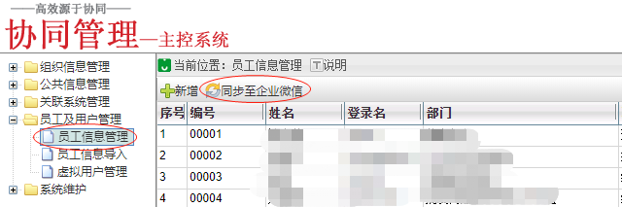
修改后：
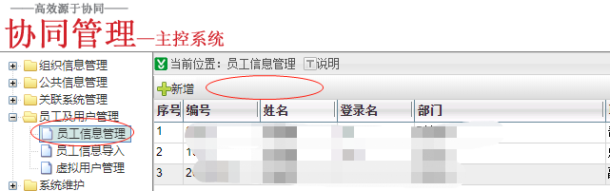

新增了“企业微信”功能
在主控系统的“关联系统管理”功能中新增了一组“企业微信”功能，包括“部门设置、员工设置、企业微信通讯录同步”三个菜单，分别用于在主控系统中设置企业微信中部门的负责人、用户在企业微信中的“副部门”，以及手工同步功能：
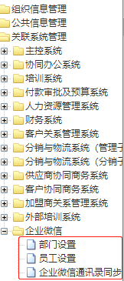

部门设置

功能概述
本功能用于设置企业微信中的部门负责人，被设置为负责人的用户，其在企业微信中的身份为“上级”。
规则如下：
- 部门必须是主控系统中存在的部门（包括状态为“停用”的部门）。
- 负责人必须为主控系统中状态为“在用”且“在职”的用户，可以是员工，也可以是虚拟用户。
- 如果用户作为负责人的部门不是在主控系统个人信息中的部门，系统自动设置其作为负责人的部门为该用户在企业微信中的“副部门”（在主控系统“员工设置”功能中查看该用户的信息时可以看到系统自动设置的“副部门”信息）。
- 如果在主控系统“员工设置”功能中取消该用户的“副部门”，并且该用户是该“副部门”的负责人，则系统自动取消该用户作为该部门的负责人。
注意：如果用户不再作为某个部门的负责人，并且该部门不是用户在主控系统个人信息中的部门，系统并不自动取消对该用户原来设置的该副部门信息，如果需要取消，可以在“员工设置”功能中手工取消。因为不是这个部门的负责人，可能还属于这个部门。
举例：
- 用户“张文”，在主控系统个人信息中的部门为“总经办”，被设置为“行政部”的“负责人”，未设置其它“副部门”，则同步后“张文”在企业微信中的信息如下：
主部门：总经办
副部门：行政部
身份：上级
负责部门：行政部
- 用户“张文”，在主控系统个人信息中的部门为“总经办”，原来其被设置为“行政部”的“负责人”，未设置其它“副部门”，后来取消设置其为“行政部”的负责人，则同步后“张文”在企业微信中的信息如下：
主部门：总经办
副部门：行政部
身份：普通员工
负责部门：无
可以看到，虽然“张文”不再是“行政部”的负责人，但是原来设置其为“行政部”负责人时系统自动设置的副部门“行政部”并没自动取消，因为“张文”虽然不是“行政部”的负责人，可能还属于“行政部”，如果需要取消，可以在“员工设置”功能中手工取消。

功能操作
执行“部门设置”功能，页面如下：
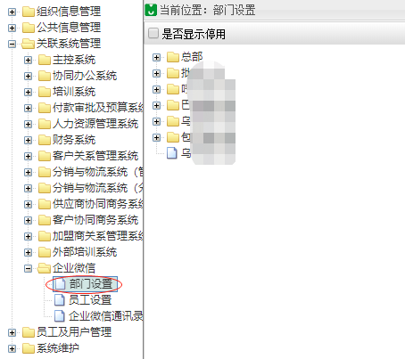
右侧缺省显示主控系统中设置的状态为“在用”的一级部门的树状图。
可以点击任何一个部门，设置其部门负责人，也可以勾选“是否显示停用”显示状态为“停用”的部门。
比如：
设置“信息部”的部门负责人，可以做如下操作：
- 点击“总部”左侧的“”号，展开总部的下级节点，点击“信息部”节点，右侧依次显示了“负责人”选择区域和“信息部”现有的“负责人”列表区域，可以看到，“信息部”目前未设置负责人，页面内容如下：
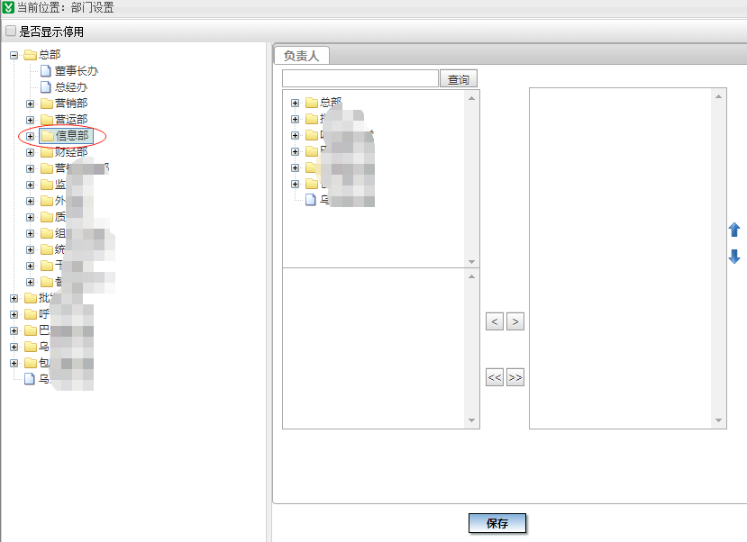
- 在“负责人”选择区域选择“信息部管理办公室”，再点击“查询”按钮，系统显示“信息部管理办公室”所有用户的姓名和职务信息：
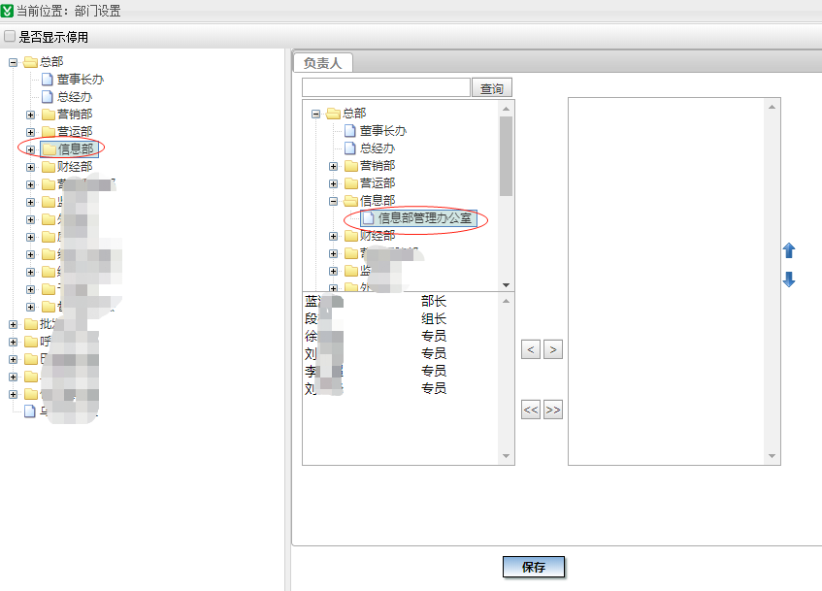
- 点击某个用户后，双击姓名或者点击“”，可以把该用户选至右侧列表中，也可以点击“”把左侧查询出的所有人员选至右侧列表。选定后，点击“保存”，系统提示“保存成功”，即可把已选择的人员设置为“信息部”的负责人。系统允许设置多个人作为一个部门的负责人。
本例选择“刘厚峰”作为“信息部”的负责人：
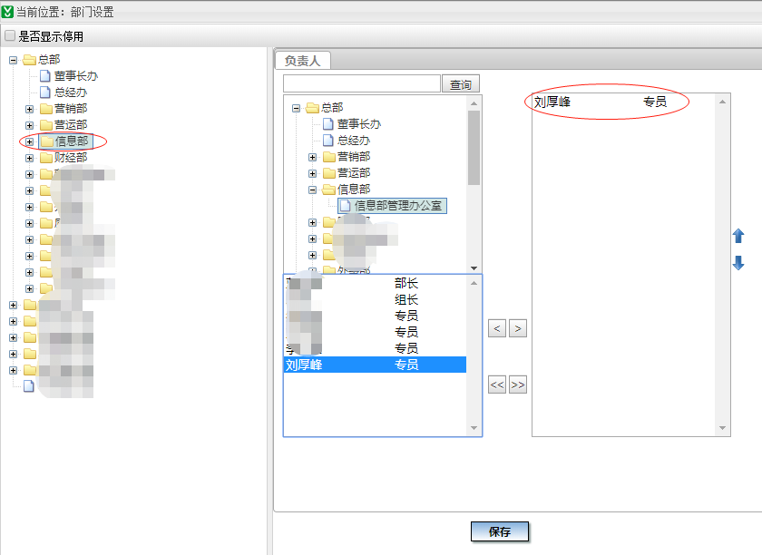
- 同步后，可以看到，企业微信中“刘厚峰”的个人信息如下：
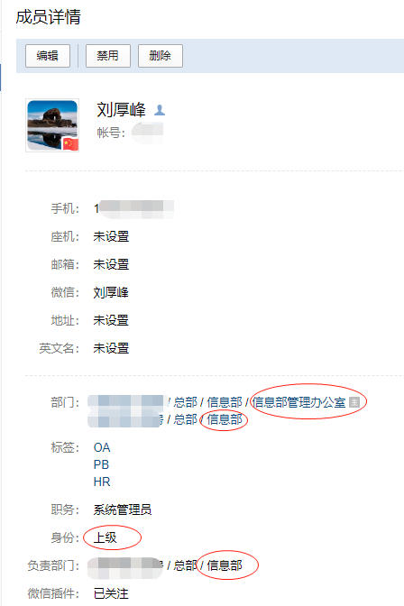
其中：
主部门：信息部管理办公室
副部门：信息部
身份：上级
负责部门：信息部

员工设置

功能概述
本功能用于设置用户在企业微信中的“副部门”。
规则如下：
- 用户必须为主控系统中的用户，可以是员工，也可以是虚拟用户。
- “副部门”必须是主控系统中存在的状态为“在用”的部门。
- 如果在“部门设置”功能中把用户设置为其在主控系统个人信息中的部门之外的部门的负责人，系统自动设置这个部门（该用户作为负责人的部门）为该用户的“副部门”。
- 如果在“员工设置”功能中取消了用户的某个“副部门”，并且该用户是该“副部门”的负责人，则该“副部门”的负责人中将不再包括该用户。
- 用户在主控系统个人信息中的部门为该用户的“主部门”，无法在此功能中做任何修改。
如果需变更用户的“主部门”，可以按照如下说明进行操作：
未启用HR系统时，如果该用户为“员工”，可以在主控系统中的“员工信息管理”功能中进行调整；
未启用HR系统时，如果该用户为“虚拟用户”，可以在主控系统中的“虚拟用户管理”功能中进行调整；
启用HR系统后，需要在HR系统中通过“员工调配管理”功能进行调整。
举例：
- 用户“张文”，在主控系统个人信息中的部门为“总经办”，被设置为“行政部”的“负责人”，还通过本功能设置了“财务部”、“销售部”作为其“副部门”，则“张文”在企业微信中的信息如下：
主部门：总经办
副部门：行政部、财务部、销售部
身份：上级
负责的部门：行政部
- 用户“张文”，在主控系统个人信息中的部门为“总经办”，未被设置为任何部门的“负责人”，通过本功能设置了“财务部”、“销售部”作为其“副部门”，则“张文”在企业微信中的信息如下：
主部门：总经办
副部门：财务部、销售部
身份：普通员工
负责的部门：无

功能操作
执行“员工设置”功能，页面如下：
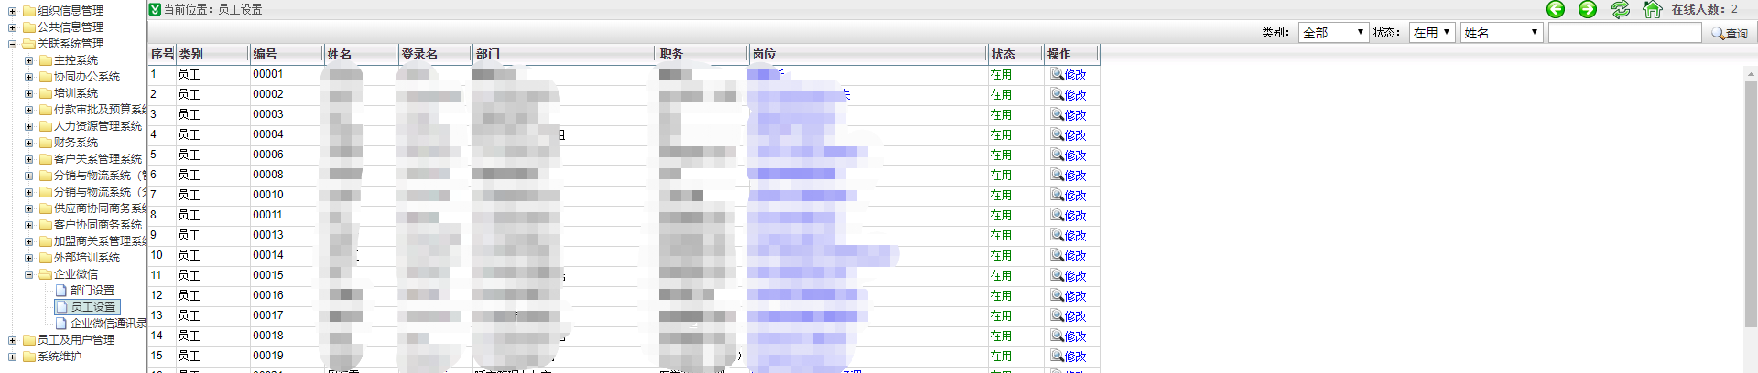
系统缺省显示了所有状态为“在用”的用户信息，可以按如下条件进行筛选：
其中：
类别：指用户的类别，可以选择全部、员工、虚拟用户，缺省显示“全部”。
状态：指用户的状态，可以选择在用、停用、全部，缺省显示“在用”。
姓名/编号/自定义查询：可以按照用户的姓名、编号和自定义条件进行查询，缺省显示“姓名”。
点击操作栏的“修改”按钮，可以修改该用户的“副部门”信息。
比如，设置“刘厚峰”的“副部门”信息为“营运部”时，可以进行如下操作：
- 在右上角的“姓名”条件中输入“刘厚峰”，点击“查询”按钮，系统显示如下：
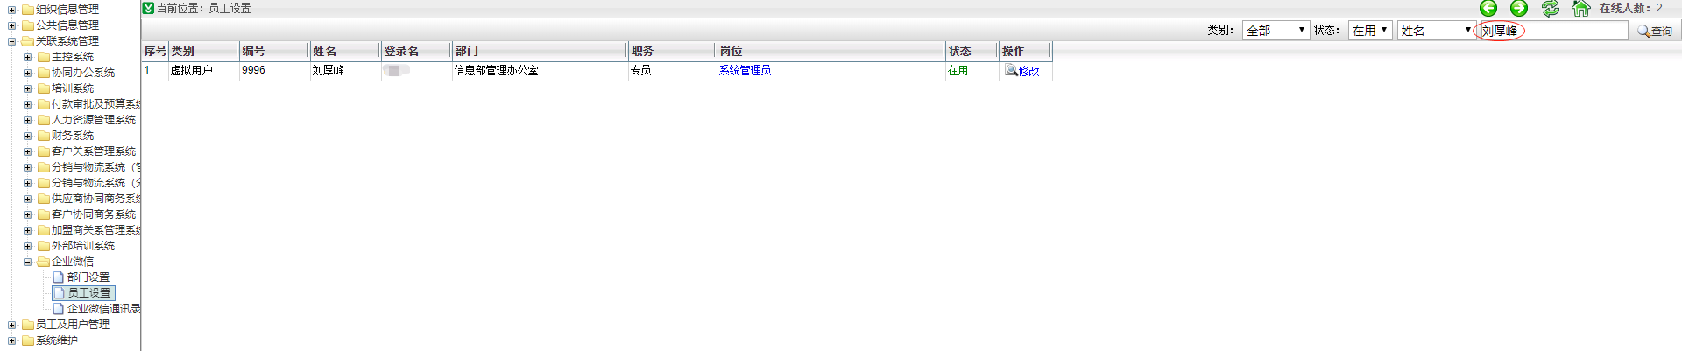
- 点击操作栏的“修改”按钮，系统缺省显示了“刘厚峰”在主控系统个人信息中的部门“信息部管理办公室”，该部门也是“刘厚峰”在企业微信中的“主部门”，页面如下：
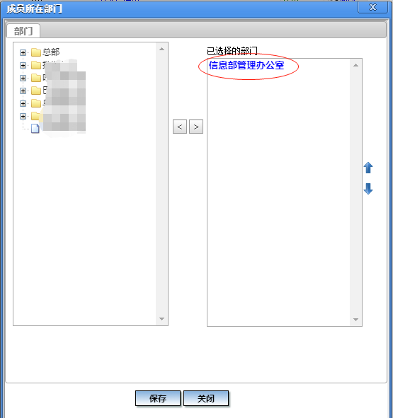
- 展开部门树状图，找到“营运部”，单击“营运部”后再点击“”按钮或双击“营运部”，可以把“营运部”选至右侧，再点击“保存”按钮即可完成“副部门”设置。
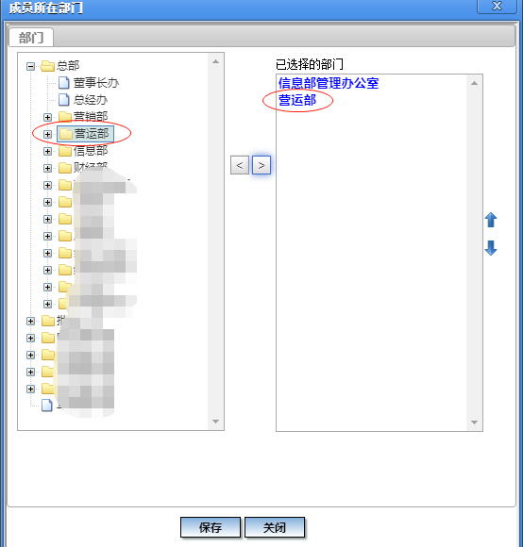
- 同步后，可以看到，企业微信中“刘厚峰”的个人信息如下：
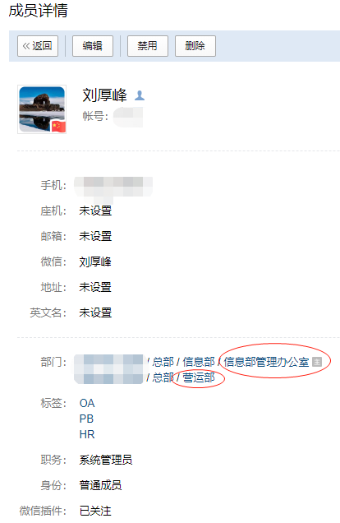

企业微信通讯录同步
本功能用于把主控系统中用户的姓名、手机号、身份、主部门、副部门、负责部门、标签同步至企业微信中，同步规则详见“主控系统向企业微信同步时的规则”。
执行本功能，页面如下：
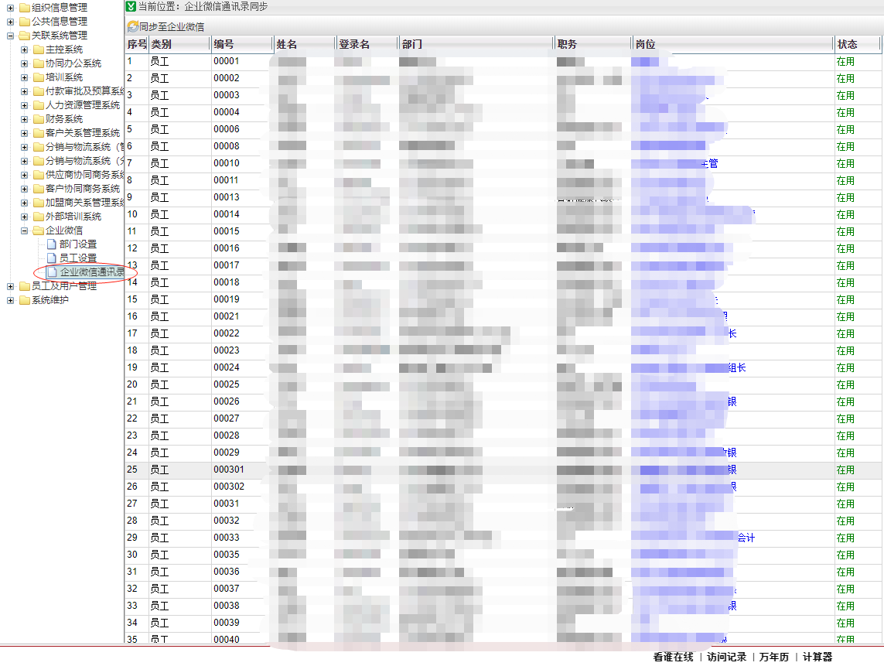
点击左上角的“同步至企业微信”，系统全量同步用户信息至企业微信后台。
同步完成时，系统会把同步结果保存为EXCEL文件并自动下载：
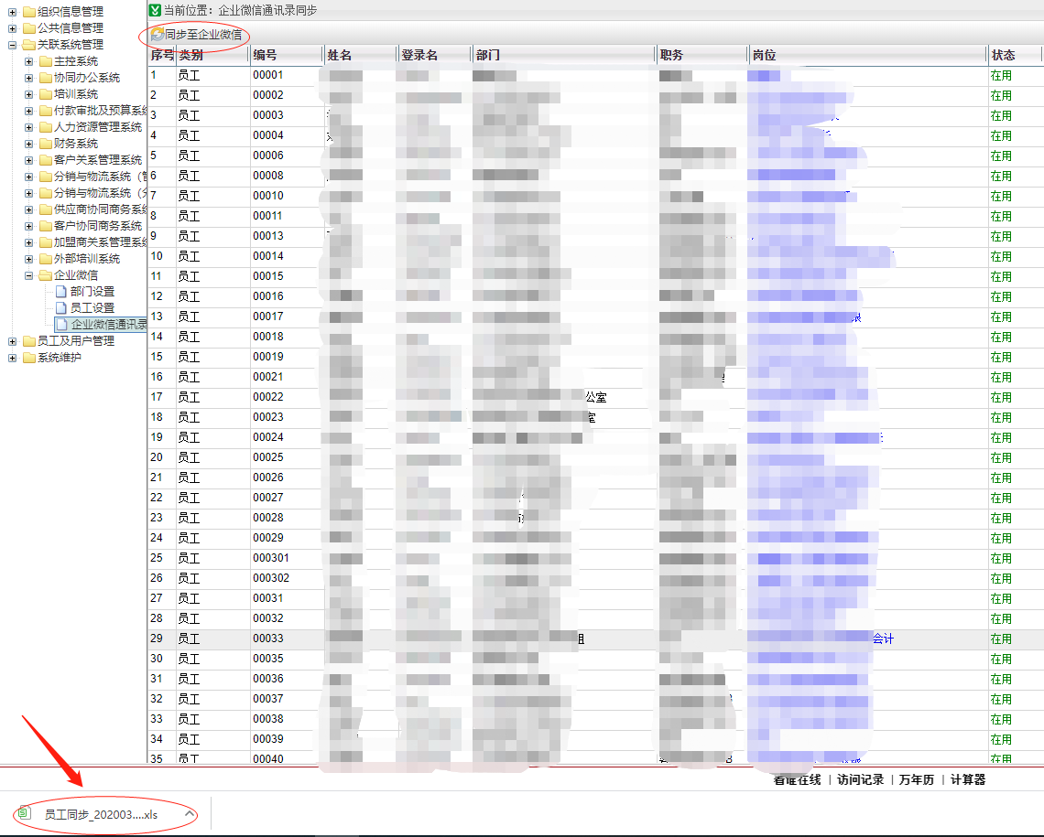
可以打开下载的EXCEL文件查看明细，并根据提示进行处理：
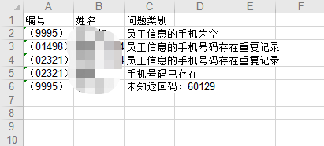

特别说明
- “部门设置”和“员工设置”功能仅为方便企业在主控系统中设置企业微信中成员的“负责部门”和“副部门”信息，可以使企业更方便的使用企业微信中的“审批”应用或其它应用。
- 设置用户的“负责部门、副部门”信息不影响协同管理系统中的其它功能。
- 不设置用户的“负责部门、副部门”信息不影响主控系统向企业微信同步的功能（包括自动同步和手工同步）。
- 如果需要在企业微信中使用“上级”或“副部门”的功能，必须在主控系统中设置后再同步到企业微信中，不能再通过企业微信后台维护用户的“上级”或“部门”信息，否则主控系统向企业微信同步时，会用主控系统中用户的信息覆盖在企业微信后台设置的该用户的“上级”或“部门”信息。
- 一个部门可以设置多个负责人，一个用户也可以作为多个部门的负责人。

“上级、副部门”在企业微信中的应用
同步的“上级”和“副部门”信息，在企业微信中一般用于设置审批流程或根据部门设置权限信息。下面简单举例进行说明，详细说明请以企业微信官方为准。

“上级”在企业微信中的应用
比如，通过企业微信中的“审批”应用设置“用车申请”单的审批流程，可以进行如下操作：
登陆企业微信后台，点击“审批”应用：
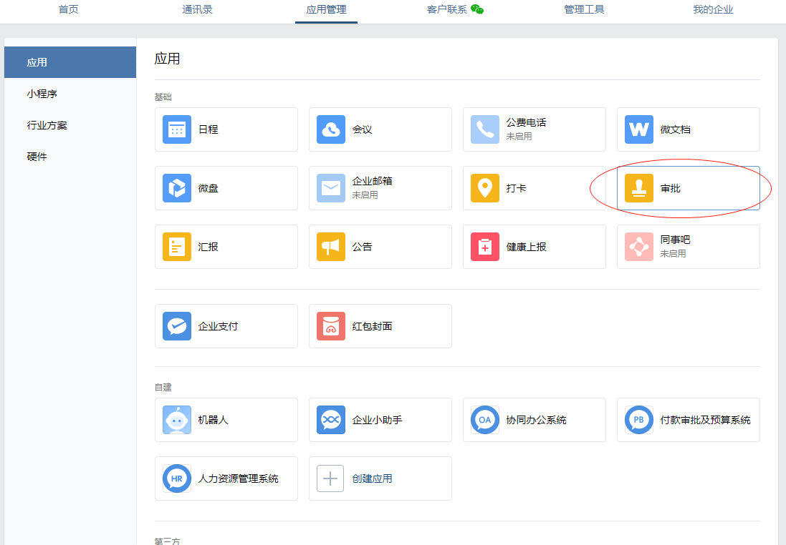
打开“用车申请”表单，点击“规则设置”、点击“默认审批人”，可以看到，选择审批人时可以选择“上级”：
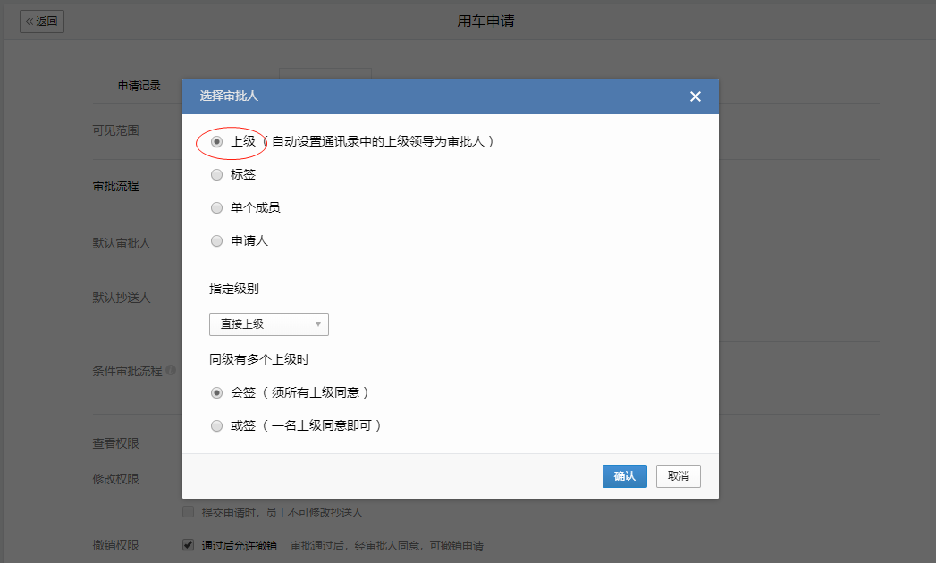
并且可以选择“直接上级”或者第n级上级：
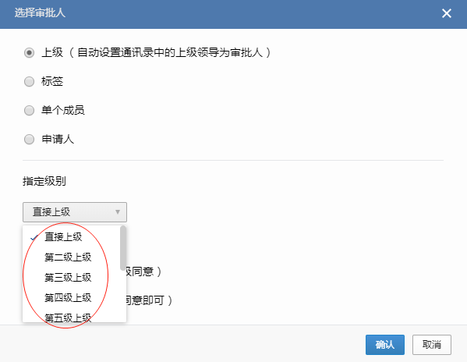

“副部门”在企业微信中的应用
比如，通过企业微信中的“审批”应用设置“用车申请”单的可见范围，可以进行如下操作：
登陆企业微信后台，点击“审批”应用：
打开“用车申请”表单，在可见范围后点击“修改”，可以看到，可以按部门进行授权：
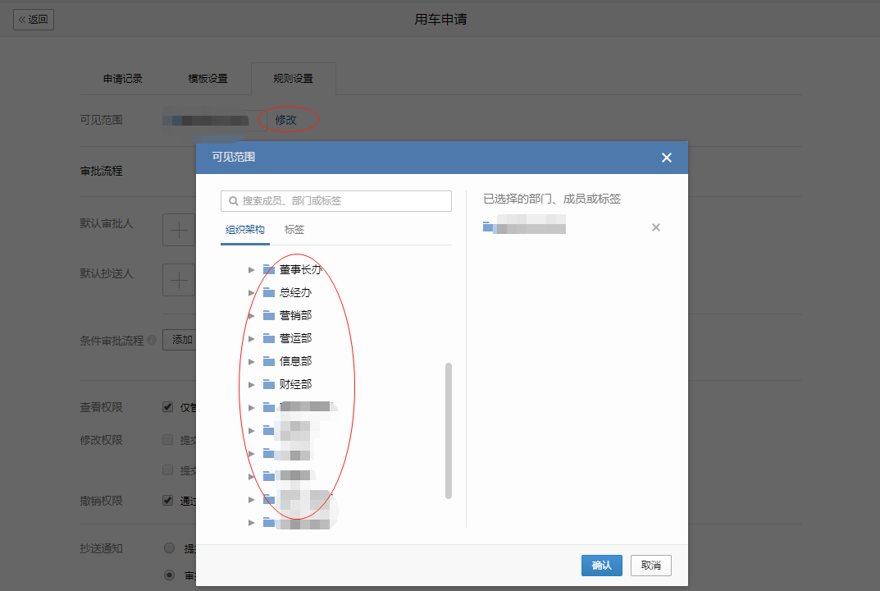
此时，用户所属的“主部门”或“副部门”只要有一个包含在可见范围内，就有权限使用该表单。

HR
F20.2_ad0对HR系统进行了更新，主要为：
- 新增了“扫码入职”功能，可以通过扫描二维码的方式填写入职登记资料。
- 新增了“批量导入合同”功能，可以通过EXCEL模板批量导入人事合同。
具体如下：

扫码入职

概述
此前，员工入职时，一般由入职人填写纸质的表格，再由人事或其他部门通过HR系统的“入职申请”功能录入到HR系统中，可能还要拍照或扫描后上传入职登记时提供的个人照片、证件照等，流程比较繁琐。
F20.2_ad0更新时，在HR系统中新增了“扫码入职”的功能，可以作为新的入职登记方式，与现在的“入职申请”功能同时使用。
“扫码入职”功能的流程如下：
- 按照系统要求制作二维码。
- 入职人通过手机扫描二维码填写入职登记资料、上传附件，保存后，填写的资料和上传的附件自动保存到HR系统中。
- 负责入职资料审核的人员在HR系统的“入职登记审核”功能中对入职人通过扫码的方式填写的入职登记资料进行初审，补充必要的内容后提交给审批人审核。
- 审批人审核通过后，HR系统生成员工档案信息，即可完成入职登记工作。
可见，通过“扫码入职”的方式可以非常方便地完成入职登记工作，入职人通过手机扫码的方式填写并上传资料后，人事部门只做审核工作即可，减少了重复作业，节省了人工和耗材，对公司形象的提升也非常有帮助。
注意：使用“扫码入职”功能的前提是通过外网可以访问HR系统。

HR系统的修改
F20.2_ad0中，HR系统做了如下修改：
在“员工信息管理”功能中增加了“入职登记审核”菜单，用于负责审核的人员在HR系统对通过扫码方式填写的入职登记资料进行初审、补充必要的内容并提交给审批人审核，也可以删除不需要的记录。
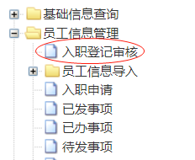
本功能需要根据公司实际情况在主控系统中授权后才可以使用。

操作流程

制作二维码
使用“扫码入职”功能前，应当首先制作符合系统要求的二维码，二维码由符合系统要求的网址组成，格式如下：
http://domain或ip:端口号/hr/jsp/api/dist/index.html#/entryform
根据实际情况替换“domain或ip:端口号”的内容即可，要求通过该域名或ip在外网可以访问HR系统。
比如：
登录HR系统的地址为：http://oa.abcxyz.com:8080/hr
则制作二维码时填写的内容为：http://oa.abcxyz.com:8080/hr/jsp/api/dist/index.html#/entryform
制作二维码时，可以通过在线制作二维码的工具进行制作，比如：草料二维码（https://cli.im），下图的二维码由“草料二维码”在线制作完成（仅作展示，无法使用）：
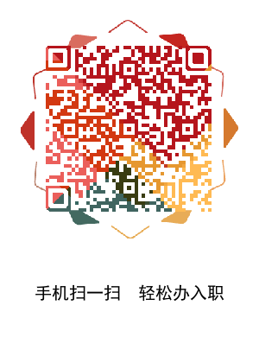
制作好的二维码可以打印出来做成桌签，以便入职人扫码填写资料。
注意：二维码的内容只能填写符合要求的网址。

扫码填写入职登记资料
入职人员使用手机扫描二维码后即可填写登记资料、上传图片并保存。
扫码时，可以使用手机自带的“扫一扫”功能或者微信的“扫一扫”功能，见下图：

手机自带的“扫一扫”： 微信“扫一扫”：
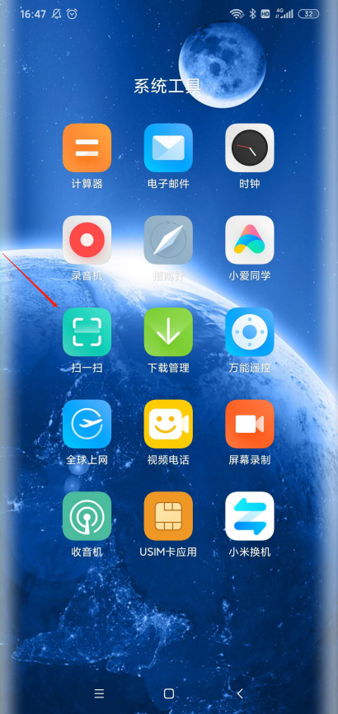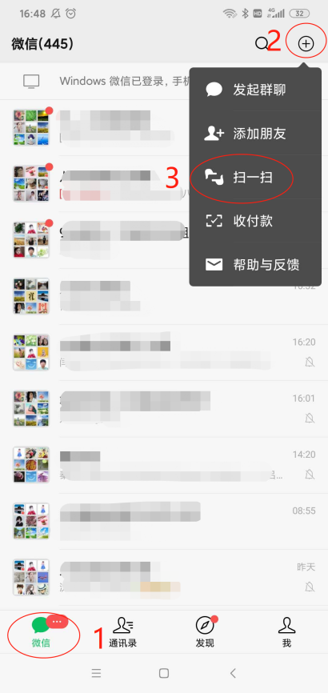
扫码后手机系统自动打开登记页面，据实填写、上传附件并保存即可，需要填写的内容与HR系统中“入职申请”功能的内容基本一致，部分字段无需在扫码入职登记时填写，需要入职资料审核人员在HR系统审核时再补充：
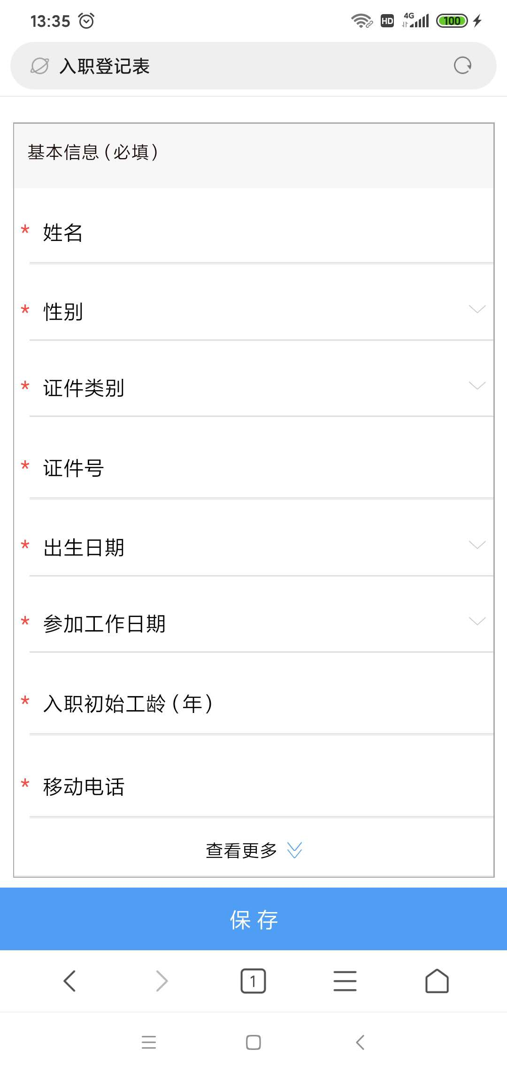

必填的栏目
通过扫码方式填写入职登记资料时，必须填写的栏目有“基本信息、学历信息、家庭信息、附件、个人声明”：
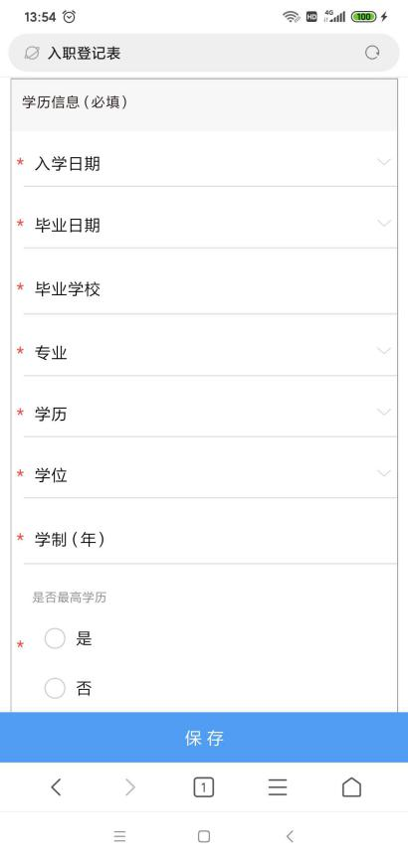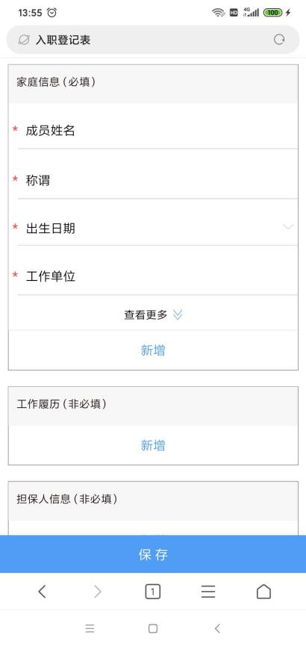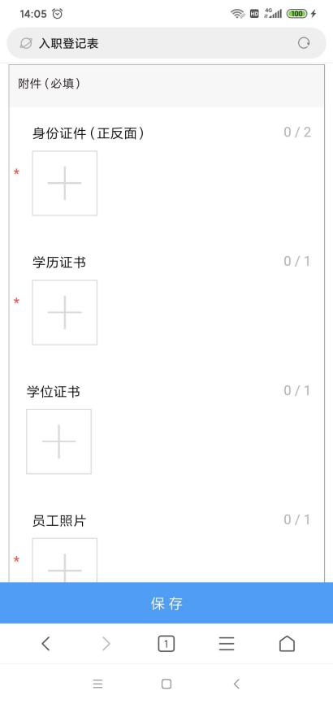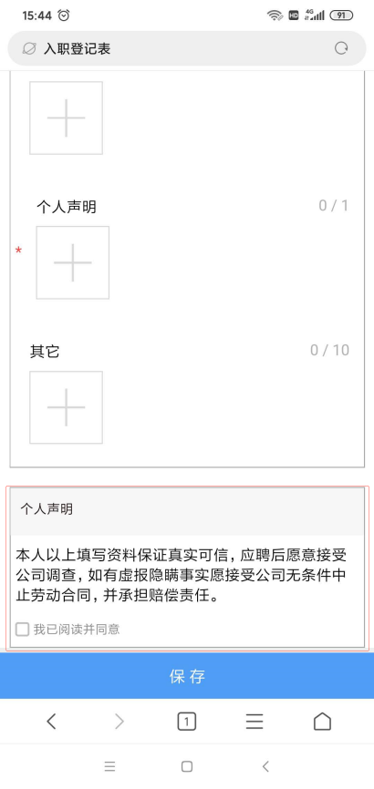
必填栏目中，必填的字段缺省已显示并标示了“*”符号进行提醒，非必填的字段点击“查看更多”按钮后可显示。非必填的字段可根据情况进行填写，也可以点击“收起”按钮收起非必填字段，收起后填写的内容仍然保留，只是不显示收起的字段内容：
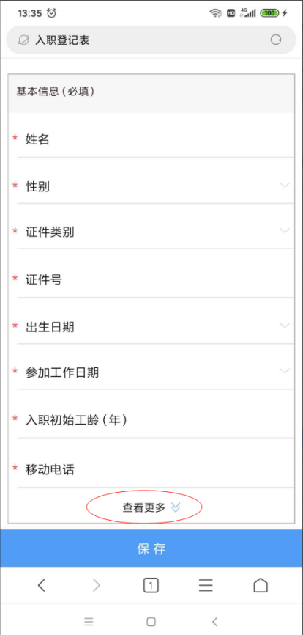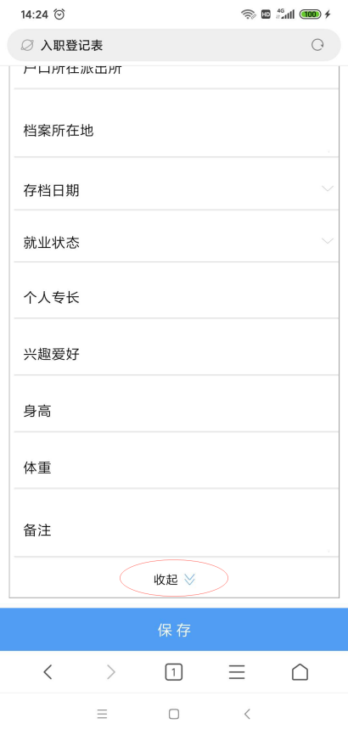
部分栏目可以填写多条，比如“学历信息”，可点击“新增”按钮增加一条新记录，也可以点击“删除”按钮删除不需要的记录：
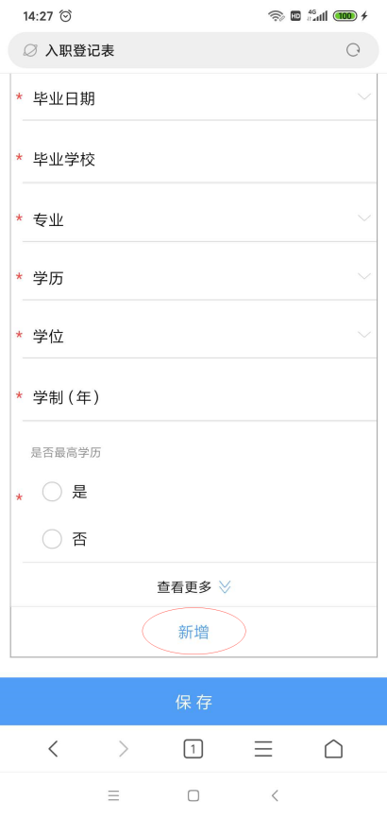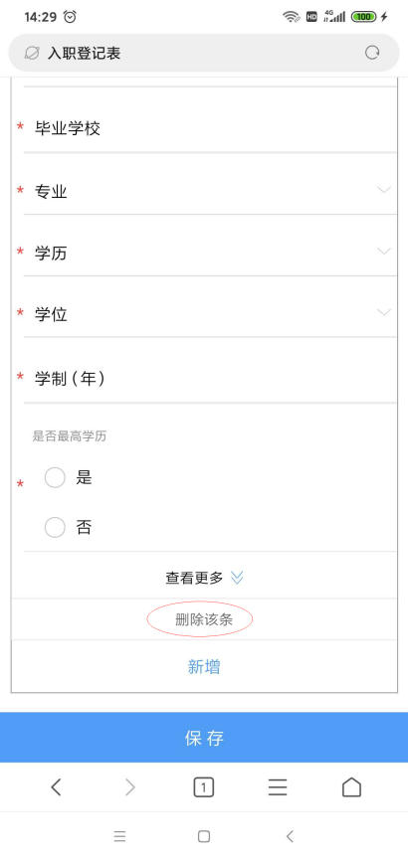
填写资料时，部分字段可以选择系统预置的值，与HR系统“入职申请”功能一致，也是使用主控系统中预置的值：
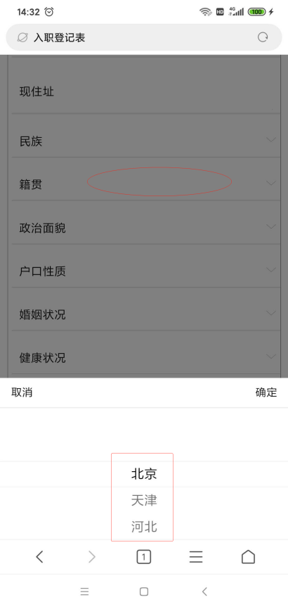
上传附件时，可以选择拍照上传，也可以上传手机中已存在的文件：
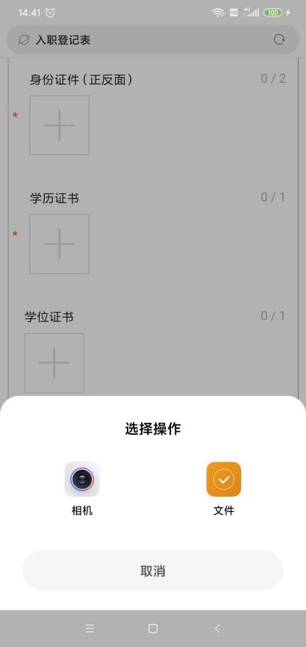
上传的“员工照片”会显示在HR系统员工“基础信息”中照片的位置：
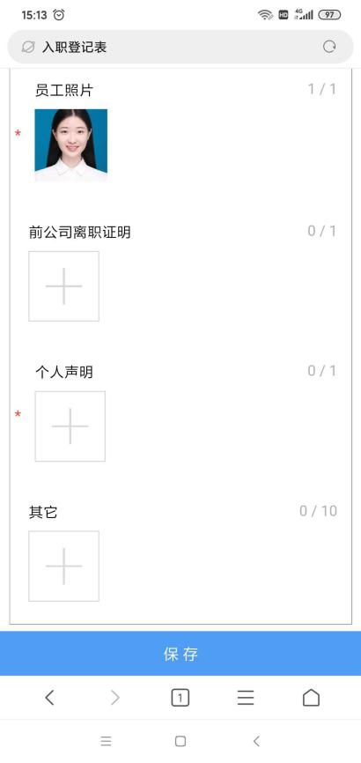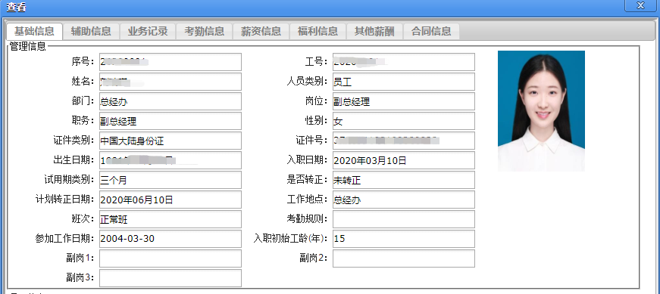
上传的“照片”如果需要删除，可以点击需要删除的图片，再点击“删除”按钮删除即可：
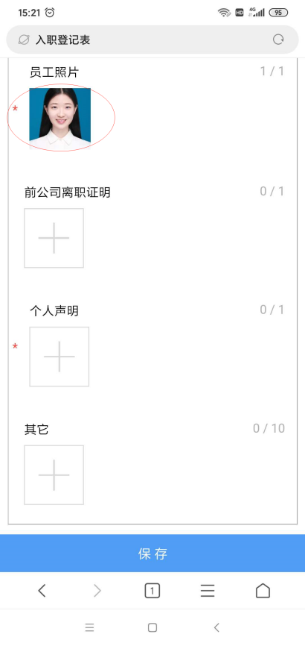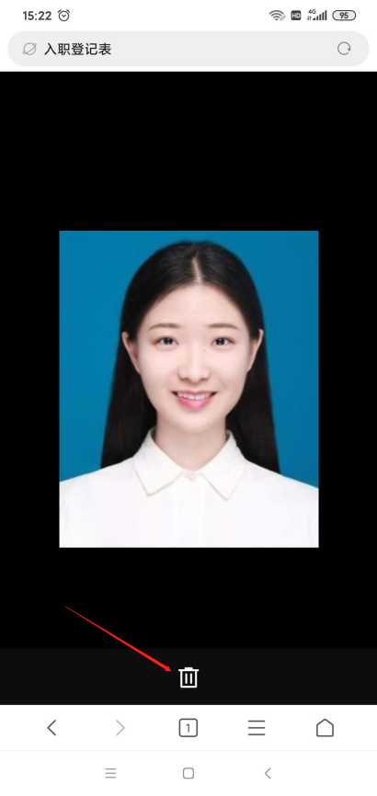
填写过程中，如触发退出键，系统会给出提示，点击“确定”后，已填写的信息不会被保存；点击“取消”后，可以继续填写：
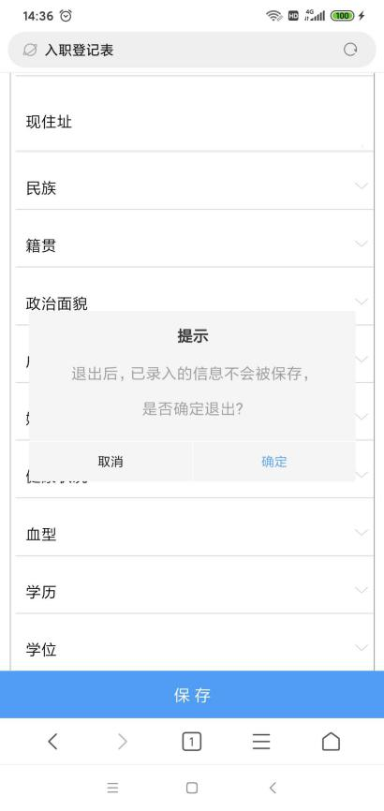
入职人填写并上传了附件后，需要勾选“个人声明”中的“我已阅读并同意”，勾选后，点击“保存”按钮，系统进行合法性校验，不符合要求时，系统不允许保存并给出提示，可以按照提示修改后再保存：
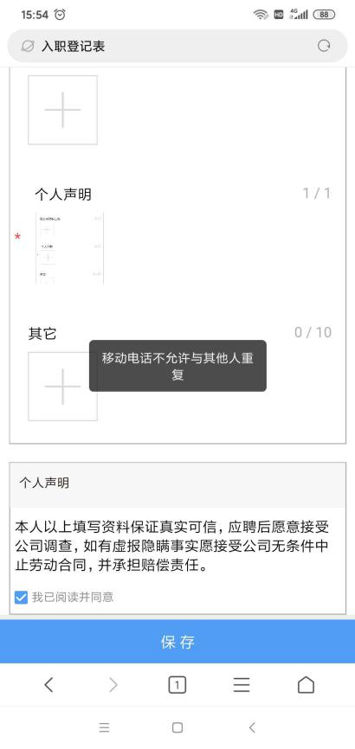
如校验无误，填写的资料和上传的附件将保存到HR系统中，并提示“入职登记表填写成功”：
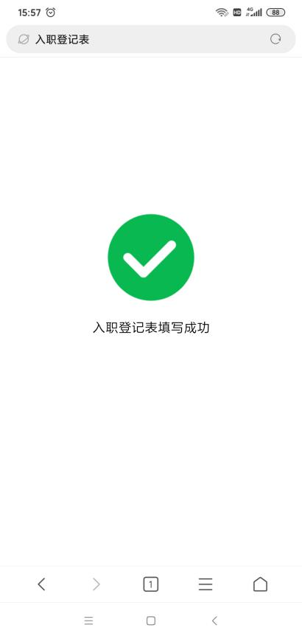

非必填的栏目
通过扫码方式填写入职登记资料时，非必填的栏目有“工作履历、担保人信息、职称信息、专业证书记录”，点击“新增”按钮即可填写，并且可以填写多条：
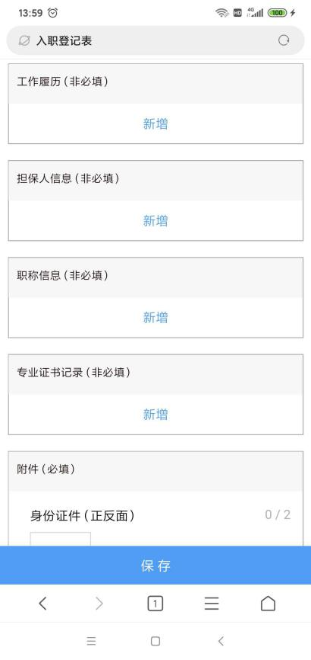
注意：非必填的栏目中也有必填字段，如果新增了非必填栏目的记录，必须填写完整或者删除这条记录后才允许保存：
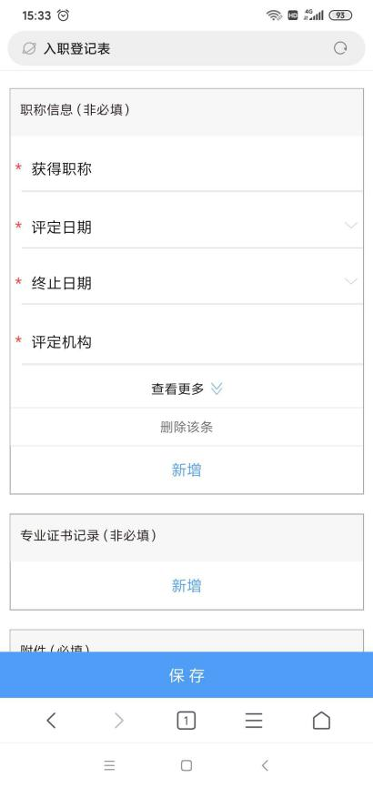

未填写的信息
通过扫码方式填写入职登记资料时，未填写HR系统“入职申请”功能的下列信息：
- “管理信息”栏目中的下列信息未填写，需要入职人通过扫码方式填写并保存资料后由入职资料审核人补充：
编号、工号、人员类别、部门、岗位、职务、入职日期、试用期类别、是否转正、转正日期、工作地点、班次、考勤规则、副岗1、副岗2、副岗3。
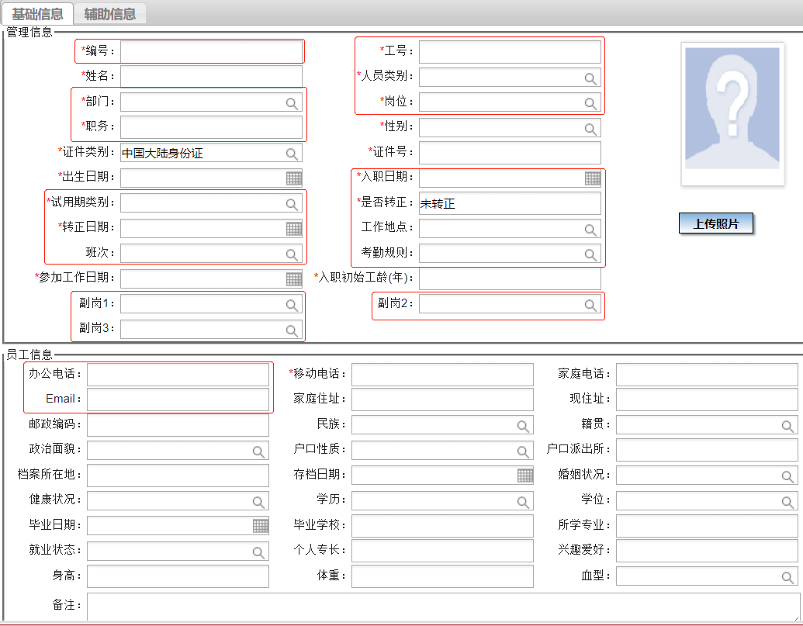
- “员工信息”栏目中的下列信息未填写：
办公电话、Email。
- 辅助信息栏目中的下列信息未填写：
奖励记录、惩罚记录。
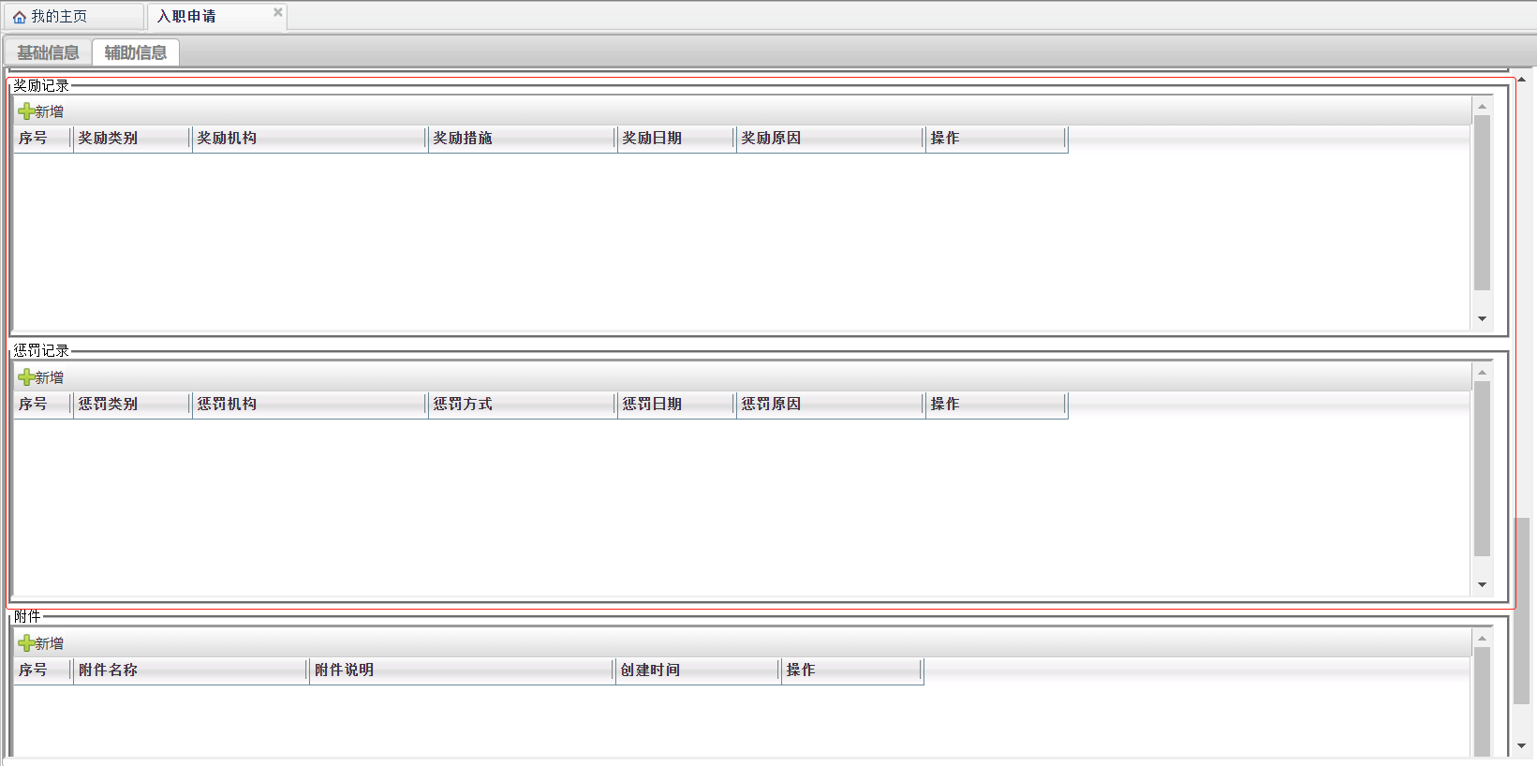

入职登记审核
入职人通过扫码方式填写入职登记资料并保存成功后，负责入职资料审核的人员登录HR系统，在“入职登记审核”功能中完善必要的信息后，再发送给审批人审批即可。
- 负责入职资料审核的人员在HR系统中执行“入职登记审核”功能，系统显示尚未审核的、入职人通过扫码方式填写的记录列表。可以点击操作栏的“审核”按钮进行审核，也可以勾选记录后点击“删除”按钮删除记录：
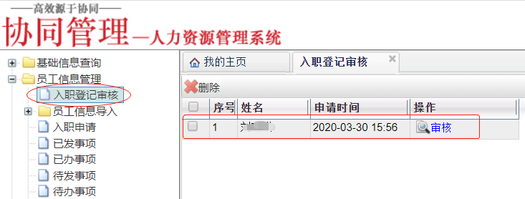
- 点击“审核”按钮，页面如下，入职资料审核人员除核对入职人填写的信息外，还应补充必要的信息，比如“编号、工号、人员类别、部门、岗位、职务、入职日期、试用期类别、转正日期”等，也可以修改入职人填写的信息：
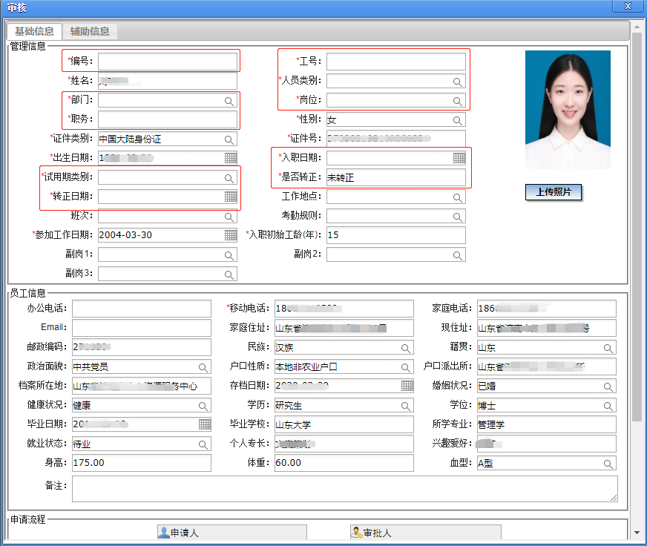
还可以查看入职人填写的辅助信息：
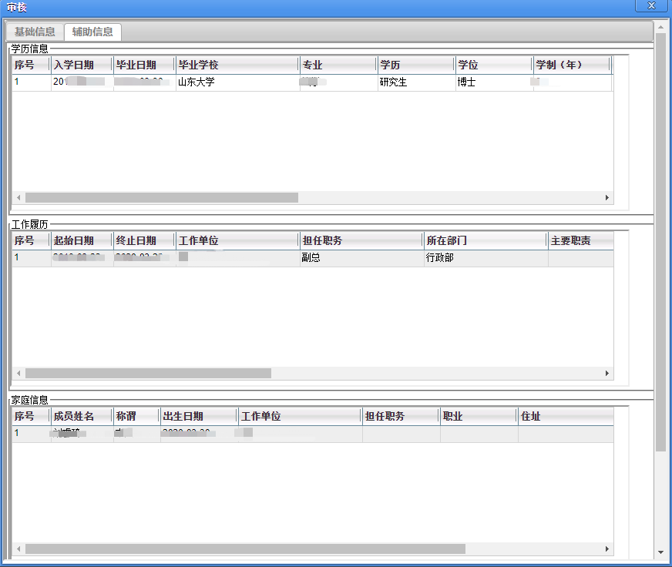
可以下载并查看入职人提交的附件资料：
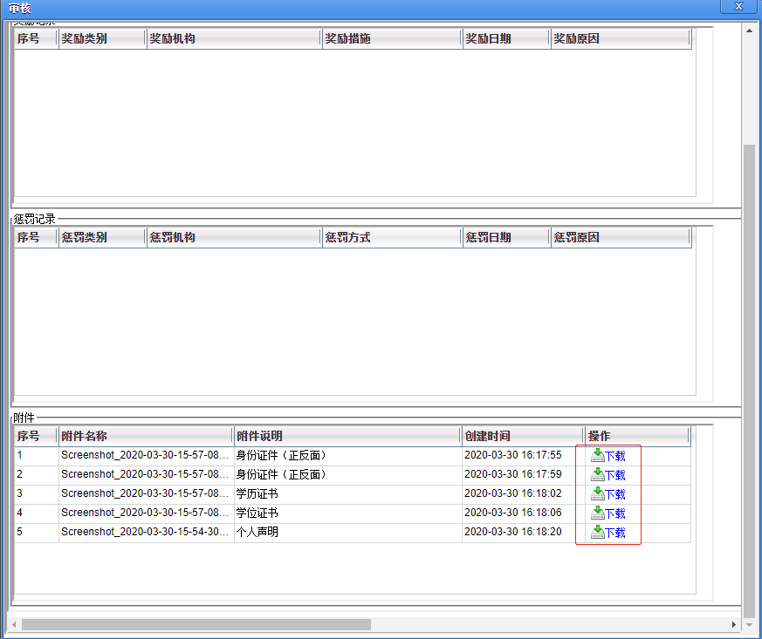
- 补充完毕，选择“审批人”，再点击“确认发送”按钮，由审批人审核通过后即可形成正式的员工档案信息：
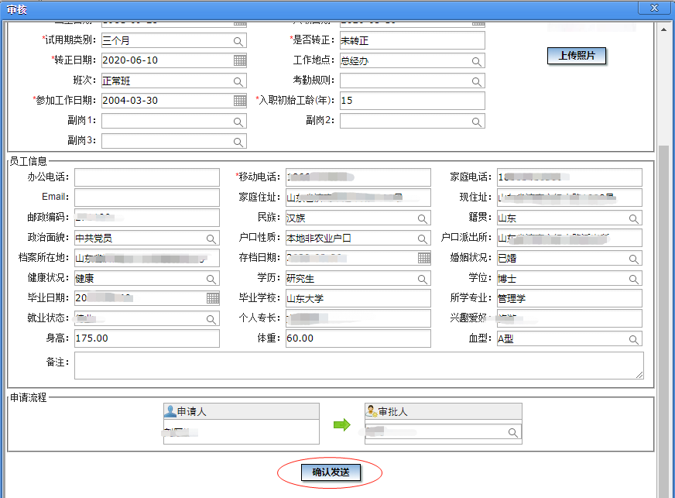
“入职登记审核”功能中将不再显示该条记录：
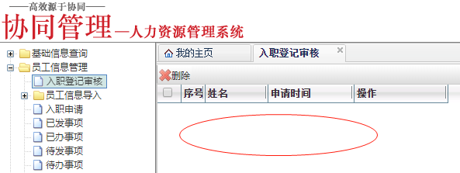
- 如果审批人退回，那么可以在“员工信息管理”功能中的“待发事项”中进行修改并再次提交：
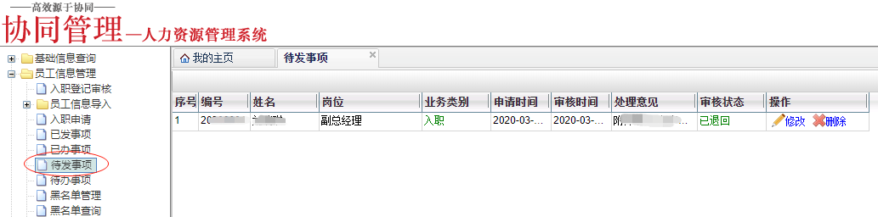

关于“个人声明”
入职人使用扫码入职功能填写信息时，系统要求必须上传“个人声明”图片并勾选“个人声明”栏目的“我已阅读并同意”勾选框后才允许保存。
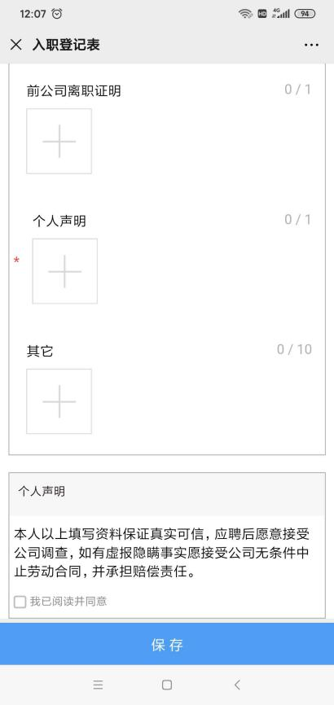
实际业务中，应让入职人手工抄写纸质的“个人声明”内容，签字并填写声明日期后拍照上传，以避免法律纠纷。

批量导入合同
F20.2_ad0中，HR系统新增了“批量导入合同”的功能。

概述
此前，执行HR系统中的“合同签订”功能，可以批量选择人员后点击“签订合同”按钮批量签订“合同类别、合同签订单位、合同期限类别、有效期、说明、合同附件”内容均相同的合同：
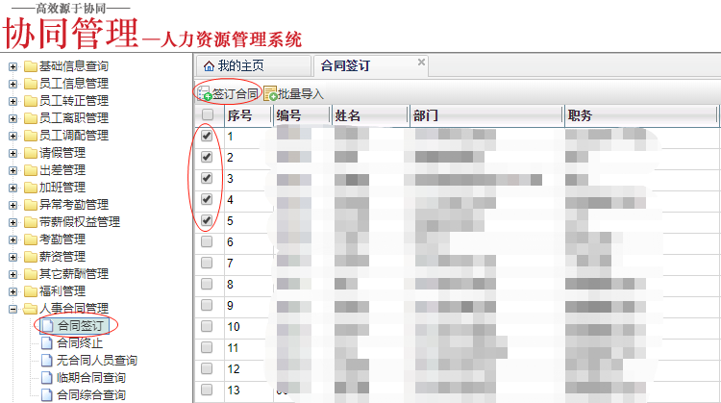
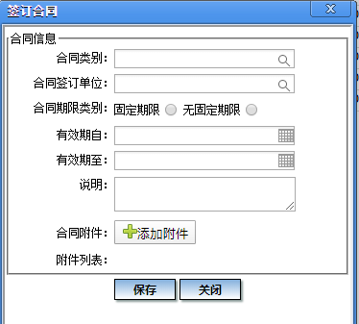
F20.2_ad0中，在“合同签订”功能中新增了“批量导入”按钮，可以下载模板后批量导入“合同类别、合同签订单位、合同期限类别、有效期、说明”内容相同或不相同的合同：
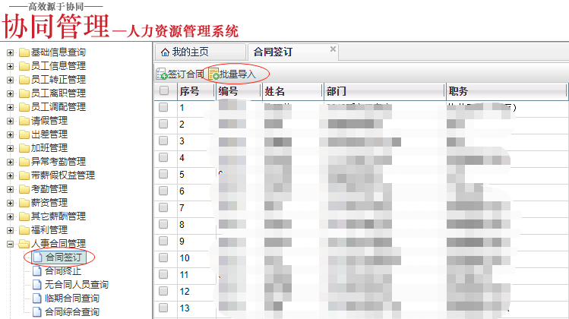

操作流程

下载模板
点击“合同签订”功能中的“批量导入”按钮：
系统弹出如下窗口：
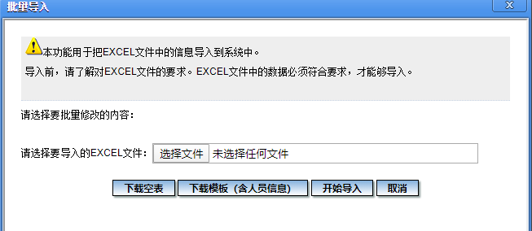
可以点击“下载空表”或“下载模板（含人员信息）”中的任意一个按钮下载模板文件。
点击“下载空表”时，下载的模板中只包含模板字段，不包含人员信息：
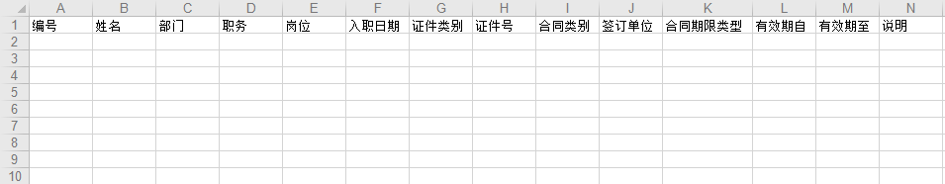
点击“下载模板（含人员信息）”时，下载的模板文件中，除模板字段外还包含了执行本功能的用户岗位数据权限内的员工信息：
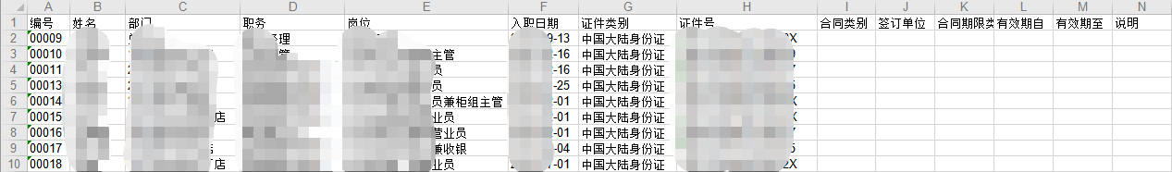
员工信息的内容包括“编号、姓名、部门、职务、岗位、入职日期、证件类别、证件号”，操作人可以根据需要筛选需要签订合同的人员，再录入相应合同信息。

填写人事合同信息
下载模板后，应按照下列要求整理人事合同信息，如果下载的是“含人员信息”的模板，人员信息可以用模板中的内容：
编号：填写HR系统中员工的“编号”，不允许为空。
姓名：填写HR系统中员工的“姓名”，导入时，应是“在职”状态，不允许为空。
部门：填写HR系统中的“部门”的名称，导入时，应与该“编号”的员工的“部门”匹配，不允许为空。
职务：填写HR系统中的“职务”的名称，导入时，应与该“编号”的员工的“职务”匹配。不允许为空。
岗位：填写HR系统中的“岗位”的名称，导入时，应与该“编号”的员工的“岗位”匹配，不允许为空。
入职日期：填写HR系统中与“编号”对应的员工的“入职日期”，导入时，应与该“编号”的员工的“入职日期”匹配，不允许为空。
证件类别：填写HR系统中的“证件类别”，导入时，应与该“编号”的员工的“证件类别”匹配，不允许为空。
证件号：填写HR系统中与“编号”对应的员工的“证件号”，导入时，应与该“编号”的员工的“证件号”匹配，不允许为空。
合同类别：填写主控系统中状态为“在用”的“合同类别”，如需新增，可以从主控系统中增加，不允许为空。
签订单位：填写主控系统中状态为“在用”的“法律主体”的名称。如需新增，可以从主控系统中增加后再导入，不允许为空。
合同期限类型：填写“固定期限”或者“无固定期限”两者中的一种，不允许为空。
有效期自：填写该员工此合同的生效日期，格式为“YYYY/MM/DD”，比如“2020/01/01”，不允许为空。
有效期至：填写该员工此合同的有效截止日期，格式为“YYYY/MM/DD”，比如“2020/01/01”，当合同期限类型为“固定期限”时，本字段不允许为空，并且应大于等于“有效期自”；当合同期限类型为“无固定期限”时，本字段应为空。
说明：填写备注事项，非必填。

上传文件
整理完毕，执行“合同签订”功能，点击“批量导入”按钮，系统弹出如下窗口：
点击“选择文件”，上传整理好的模板文件，再点击“开始导入”，系统对导入的文件进行校验，如不符合要求，系统会给出相应的提示，按提示修改后再导入即可：
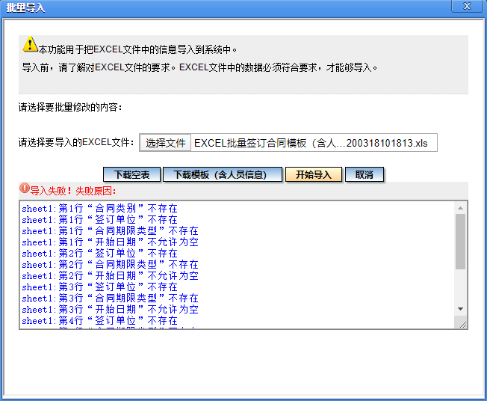

查看合同信息
导入成功后，可以在“合同签订”功能中点击操作栏的“查看”按钮，再点击员工信息中的“合同信息”页签，查看签订合同的情况，也可以在其它能查看员工信息的功能中（比如“在职人员查询”功能）点击“合同信息”页签，查看合同签订的情况：
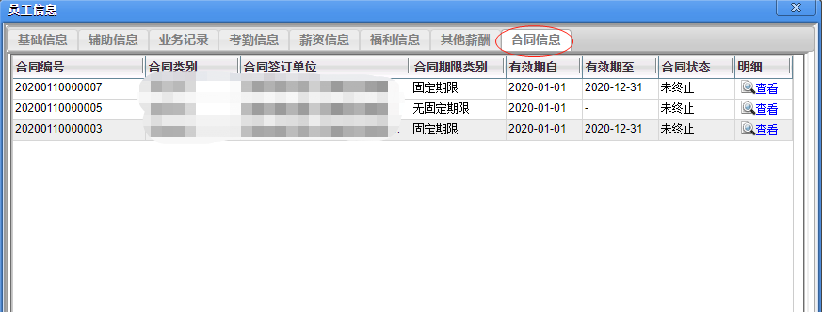
可以点击“查看”按钮查看合同的详细信息：
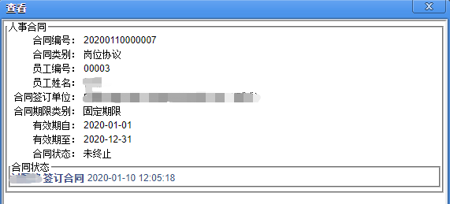

FM
F20.2_ad0中，FM系统完全改为了B/S结构，并新增了一些功能，详见FM系统教程。

